Празднику быть!
Многие знают про День матери и даже отмечают его, а вот про День отца — празднику, кстати, уже более 100 лет — нередко забывают. День отца в России отмечается в третье воскресенье октября, в этом году – пятнадцатого.
Традиции в честь этого события у нас пока зарождаются.
И нам хочется чтобы они прочно вошли в нашу жизнь. Ведь День отца – праздник добрый и душевный, праздник верности отцовскому долгу, безграничной любви к своим детям.

Для наших пап мы подготовили вот такие самолётики с письмами .
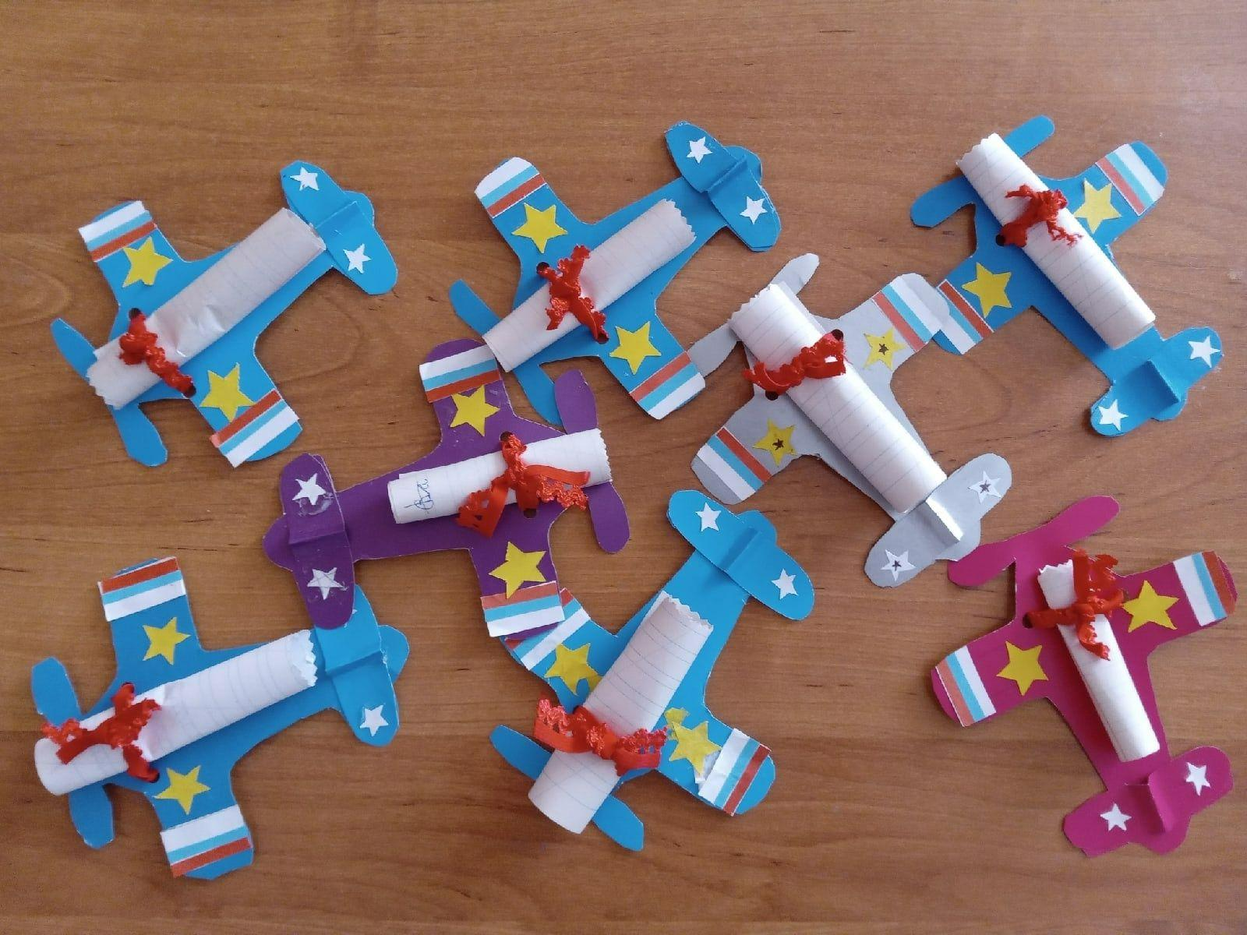

А ещё в преддверии этого мужского праздника мы активно приняли участие в он-лайн выставке фотографий «Папа может ВСЁ!», которая состоялась в рамках всероссийской акции #ПапаВДелеНД.

Быть папой - огромное счастье!
Быть папой – забота и труд!
Храните семью от ненастья,
Ведь Вас там и любят и ждут!
Звучит лучшей песней на свете
Биение детских сердец,
Навек Вам присвоили дети
Высокое званье – «Отец»!
“Отец. И этим все сказано!”
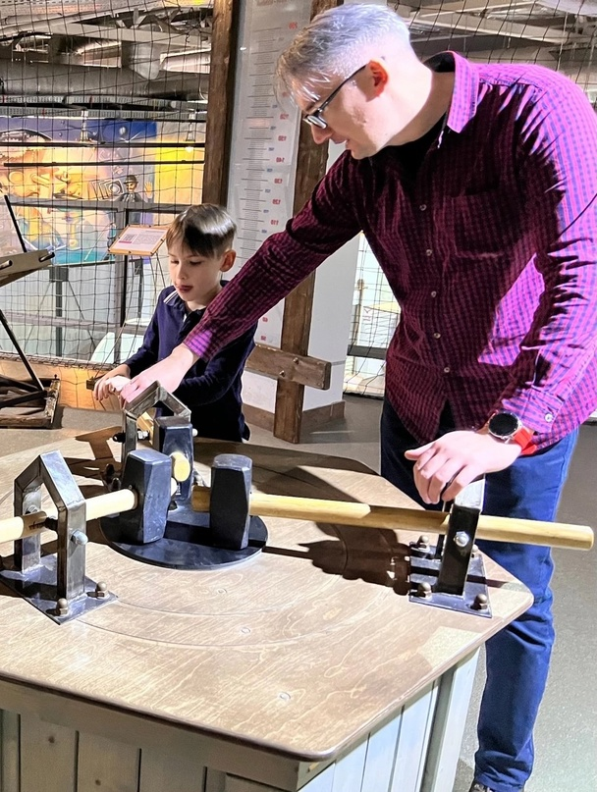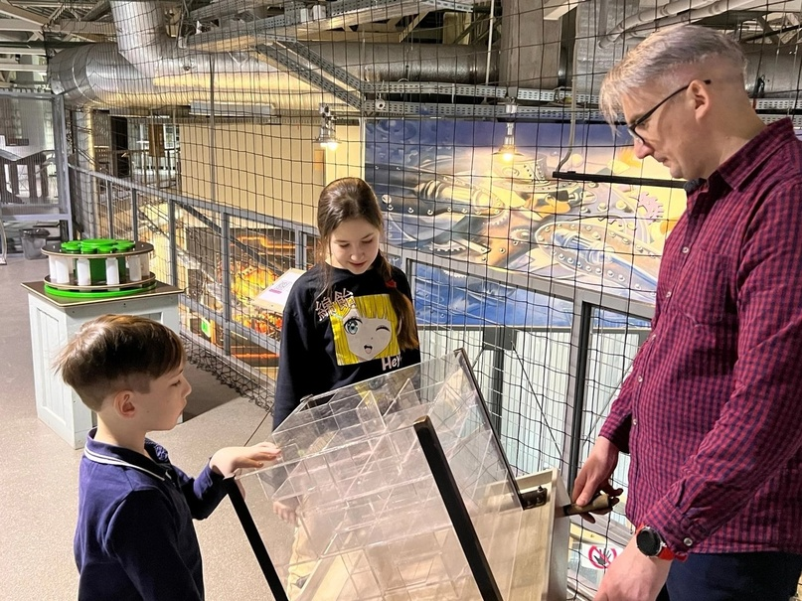
“Вместе мы сила!”
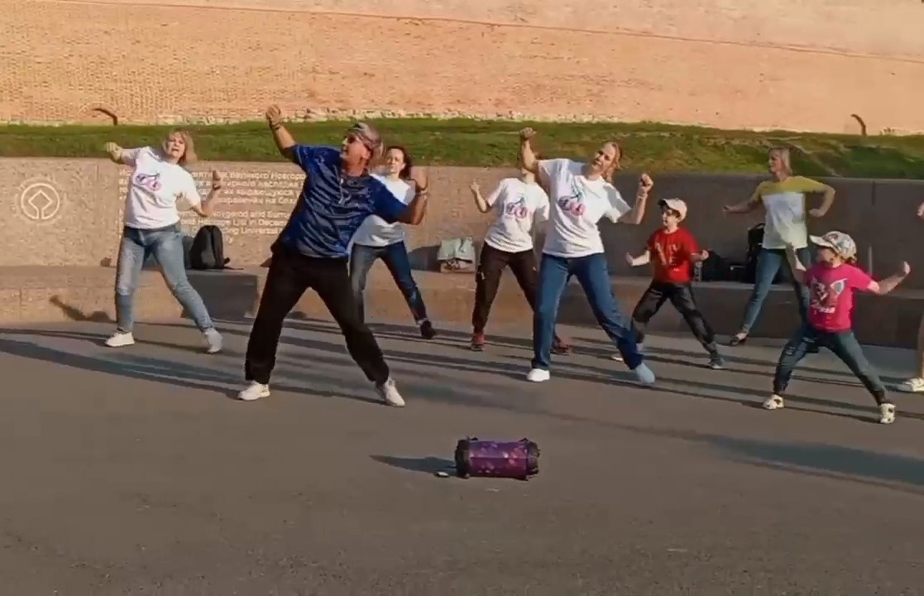
“Ценю такие моменты!” “Как хорошо быть рядом с папой!”
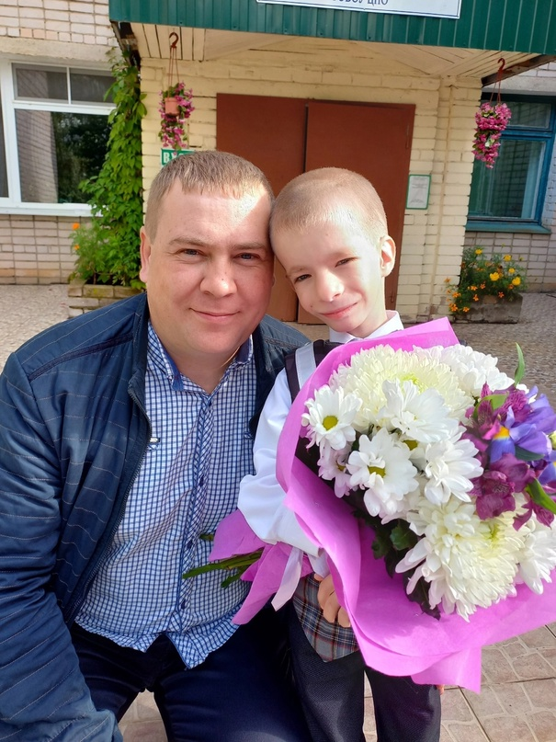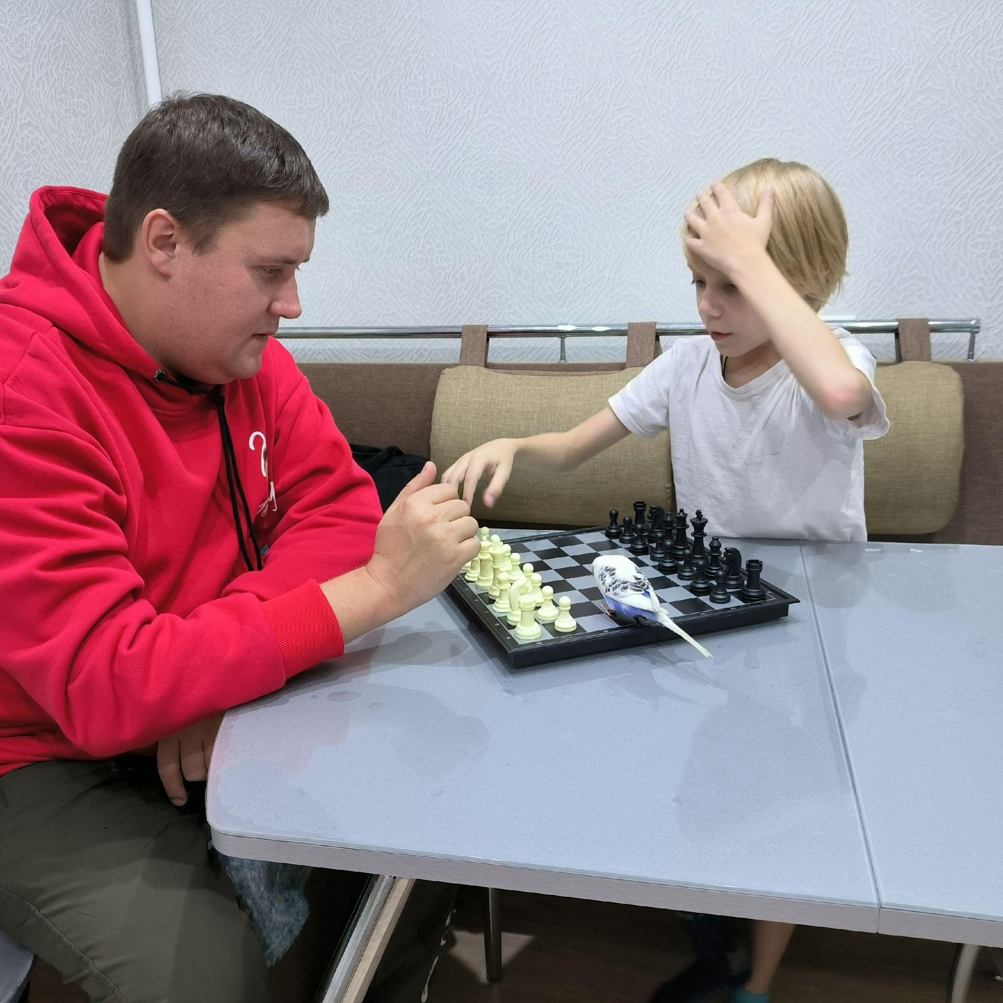
“С папой -любое дело по плечу!”
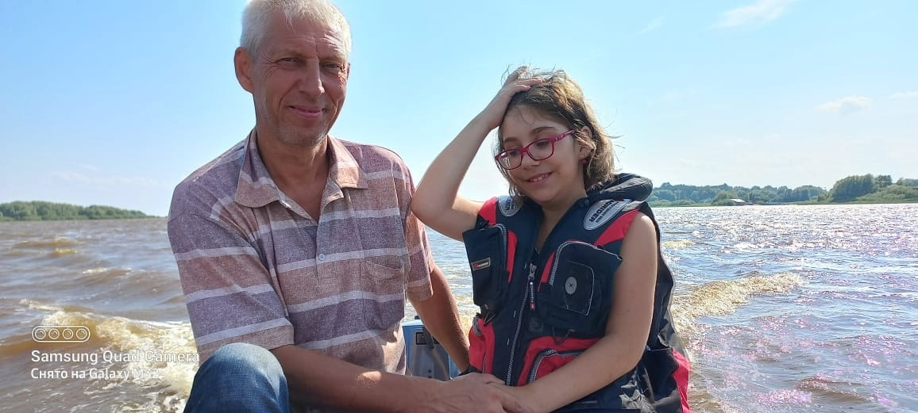

“Лучший папа во всем мире!” “Я весь в отца!”
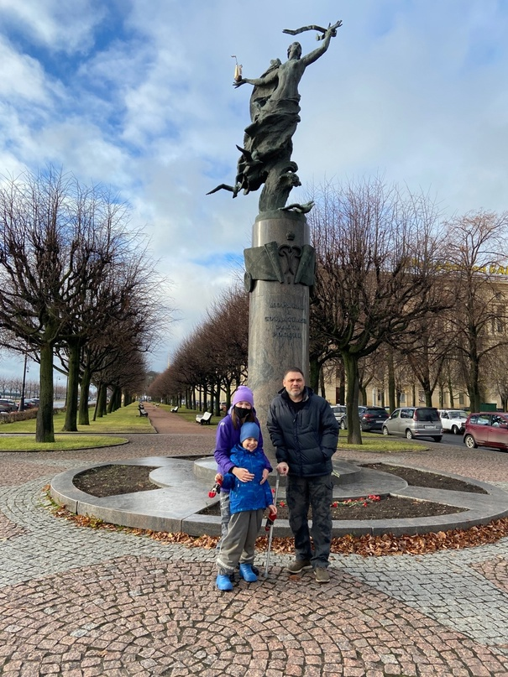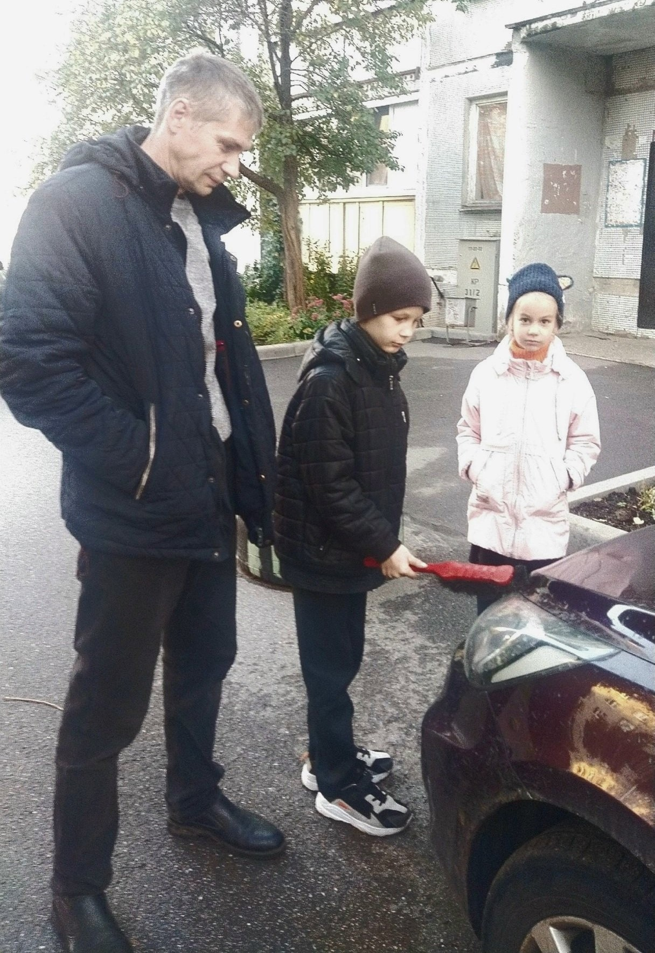
“Папа может всё!” “Те счастливые моменты,
когда мы с папой вместе!”
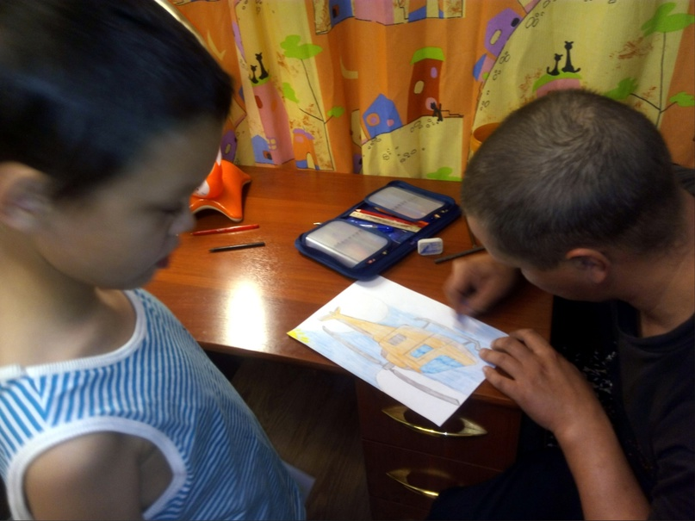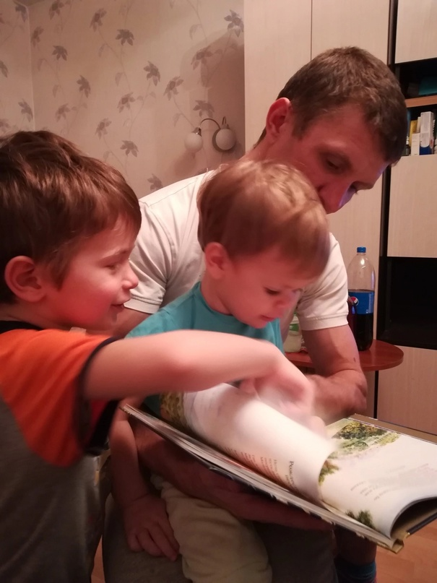 2 “А”

